TỔ XÃ HỘI - TRƯỜNG THCS CỰ KHỐI
THỰC HIỆN CHUYÊN ĐỀ CẤP TRƯỜNG – MÔN GIÁO DỤC CÔNG DÂN LỚP 6

Thực hiện yêu cầu đổi mới chuyên môn, chú trọng phát triển năng lực học sinh, lấy người học làm trung tâm, tổ Xã hội trường THCS Cự Khối đã thực hiện tiết chuyên đề cấp trường môn Giáo dục công dân 6 với bài “Siêng năng kiên trì ”- Tiết 1

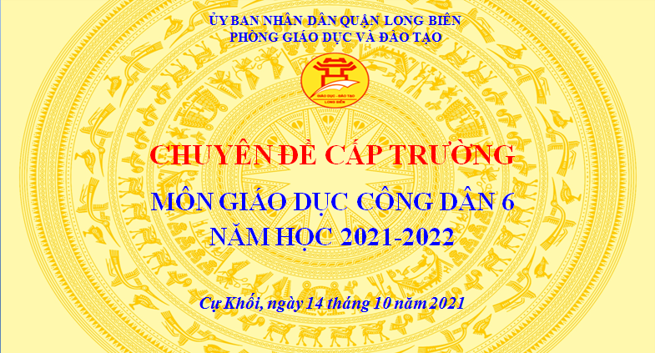

Chiều ngày 14/10/2021, tại phòng học Zoom lớp 6A2- tổ Xã hội trường THCS Cự Khối đã thực hiện tiết chuyên đề cấp trường môn Giáo dục công dân 6 với bài “Siêng năng kiên trì (tiết1)”do cô giáo Nguyễn Thị Lan Anh và học sinh lớp 6A2 thực hiện. Tham dự với tiết chuyên đề có các đồng chí trong BGH nhà trường, cùng toàn thể các thầy, cô giáo trong tổ Xã hội. Bằng việc vận dụng những phương pháp và kỹ thuật mới trong dạy học tích cực để phát huy năng lực người học, trong tiết học giáo viên đã hướng dẫn, giao nhiệm vụ cho học sinh tìm hiểu về khái niệm và các biểu hiện của siêng năng, kiên trì. Qua đó giúp các em học sinh nắm rõ được nội dung của bài học để có thể áp dụng vào cuộc sống. Các em học sinh rất tích cực tham gia thuyết trình, phát biểu xây dựng bài học.
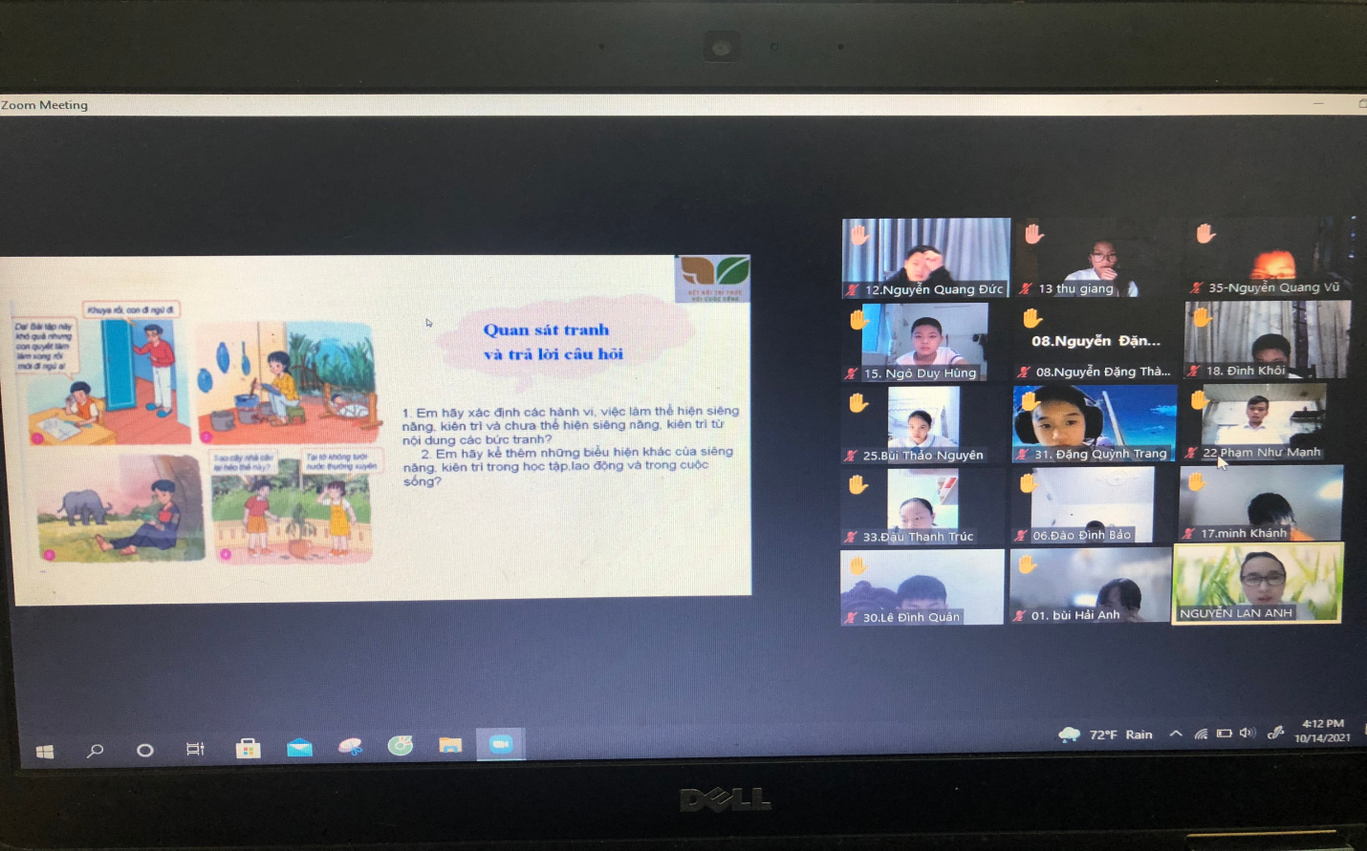
Học sinh lớp 6A2 trong tiết học
Đặc biệt với tình hình học tập hiện nay, khi các em phải học qua Zoom thì việc dạy học kết hợp với CNTT và các phần mềm dạy học như taplet, classpoint…là rất cần thiết để có thể phát huy năng lực học tập của học sinh, giúp các em có hứng thú khi tham gia môn học.
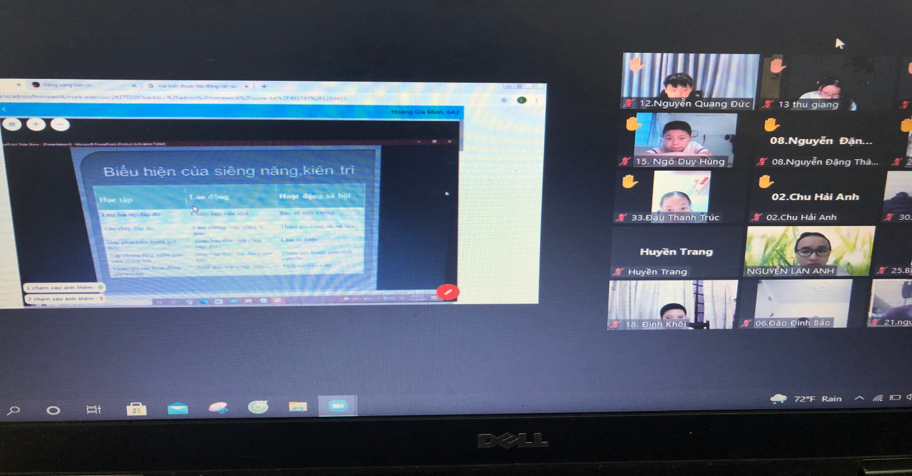
Phần mềm Azota được ứng dụng trong tiết học
Sau tiết dạy, cô giáo Phạm thị Thanh Hoa – tổ trưởng tổ Xã hội đã chỉ đạo tổ chức thảo luận, rút kinh nghiệm để tất cả giáo viên tham dự chuyên đề có thể học hỏi lẫn nhau về phương pháp, hình thức tổ chức, quản lý học sinh trong giờ dạy. Từ đó, mỗi thầy cô sẽ nỗ lực giảng dạy tốt hơn để góp phần làm cho chất lượng giảng dạy trường THCS Cự Khối ngày một nâng cao hơn.
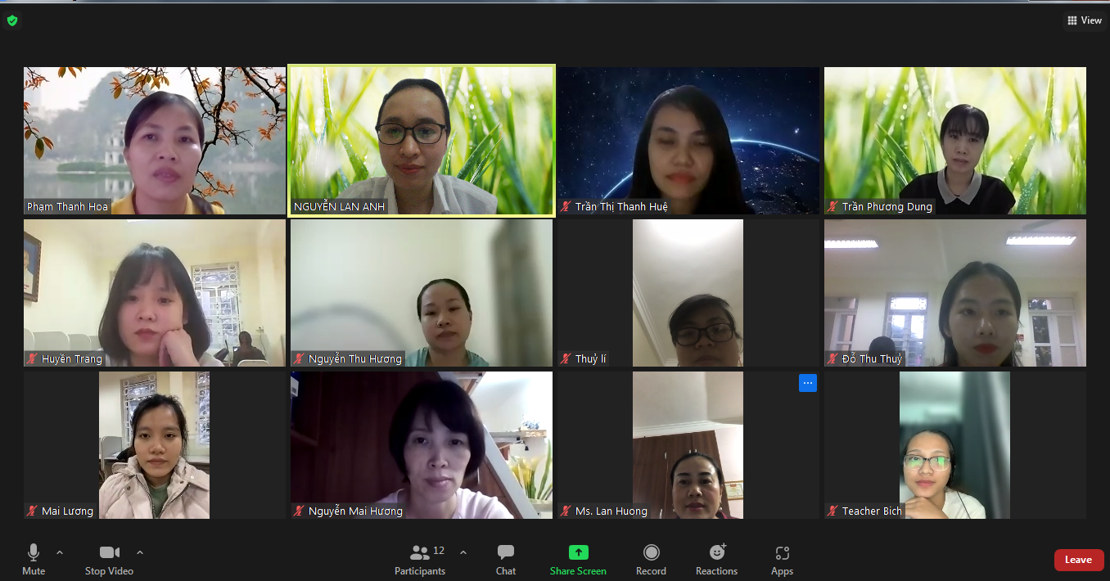
Các thầy, cô giáo tổ Xã hội và nhóm chuyên môn GDCD rút kinh nghiệm sau tiết dạy

